计算机网络作业（3）
- 填空题
1、Internet分为（ ）层，其中最高层为（ ），最底层由（ ）组成。
2、Internet中的地址包括（ ）、（ ）、（ ）和（ ）。
3、TCP/IP协议簇中，用于地址转换的协议为（ ）和（ ），用于差错报告的协议为（ ），用于文件传输的协议为（ ），用于远程过程调用的协议为（ ）。
4、Internet用于电子邮件的服务器端的协议为（ ），用户和服务器端的协议为（ ）。
5、如果一个网络采用24口的10M/s的半双工交换机，每个端口平均获得的带宽为（ ）。
6、 对于由交换机连接起来的10M/s的共享式以太网，若有10个用户，则每个用户能够占有的带宽是（ ）。
7、工作在数据链路层的网络设备可以包括（ ）、（）等
8、IPv4地址的长度为__ 比特，IPv6地址的长度为 __位。
9、RIP是基于（ ）算法，OSPF基于（ ）算法，BGP基于（ ）算法。
10. RIP用（ ）协议进行传输，OSPF用（ ）协议进行传输。
11、Internet的管理机构为（ ），其中两个比较重要的部门分别为（ ）和（ ）。
12、传输层多路复用包括（ ）、（ ）两种。
13. OSPF是分布式的链路状态协议，适用于大型互联网。OSPF只在链路状态发生变化时，才向本自治系统中的所有路由器，用________发送与本路由器相邻的所有路由器的链路状态。
14. 两台计算机中的进程相互通信，不仅要知道对方的IP地址（为了找到对方的计算机），而且还需要知道对方的_________
- 互联网采用层次树状结构的命名方法，任何一台连接在互联网上的主机或路由器，都有一个唯一的层次结构的名字，即____________。

- 选择题（单选或多选，每空两分）
1、Internet上目前可以使用的服务方式有：（ ）
A.电子邮件 B. 万维网浏览 C. 远程登录 D.文件传输
2、Internet的各种应用服务器可以选用的操作系统为（ ）
A. Unix B.Linux C. MS-DOS D. Windows NT
3、常用的A类IP地址的子网掩码为（ ）
A. 255．255．255．0 B. 255.255.0.0 C. 255.240.0.0 D. 255.255.240.0
4、在TCP/IP通信中，套接字表示为（ ）
A.IP地址 B. 端口地址 C. MAC地址 D. IP地址+端口地址
5、Internet中常用的路径选择协议为（ ）
A.洪泛式 B. RIP C. EGP D. OSPF
6、TCP协议中流量控制的窗口限度为（ ）
A. Win_{总}/2 B. Win_{总}-1 C. 无限制 D. 接收方给予的最大缓冲区
7、当数据包达到目的网络后，要传送到目的主机，需要知道与IP地址对应的（ ）
A. 逻辑地址 B. 动态地址 C. 域名 D. MAC地址
8、在IP数据报中，与分组和重装无关的字段是（ ）
A. 总长度 B. 标识 C. 标志 D. 片偏移
9、路由器R0的路由表如图所示，若进入路由器的分组的目的地址是132.19.237.5,请问该分组应该转发到哪个下一跳路由器（ ）
目的网络 | 下一跳
132.0.0.0/8 | R1
132.0.0.0/11 | R2
132.19.232.0/22 | R3
0.0.0.0 | R4
A.R1 B. R2 C. R3 D. R4

10. 为提供更多的子网，为一个B类地址指定了子网掩码：255.255.240.0，则每个子网最多可以有多少主机（ ）
A.16 B. 256 C. 4094 D. 4096
11、主机A和主机B的IP地址分别为：216.12.31.20和216.13.32.12，要让A和B在同一子网中，则分配的子网掩码是（ ）
A.255.255.255.0 B. 255.255.0.0 C. 255.255.255.255 D. 255.0.0.0
12. HTTP进程的端口号为（ ）
A.16 B. 80 C. 21 D. 111
13. 主机A和主机B进行通信，主机A向主机B发送了3个连续的TCP段，分别包含300个字节，400字节和500字节的数据包，第三个段的序号为900，如果主机B只正确收到了第一个和第三个数据包，则主机B发给主机A的确认号为（ ）
A.300 B. 500 C. 1200 D. 1400
14.用户提出服务请求，网络将服务请求送到服务器，服务器执行用户请求，完成所有的操作并将结果送回给用户，这种工作方式称为（ ）。
A.C/S B.P2P C. CSMA/CD D. 令牌环
15. 在客户/服务器模型中，客户端是指（ ）
A.请求方 B. 响应方 C. 硬件 D. 软件
16. 域名和（ ）具有一一对应的关系
A.IP地址 B. MAC地址 C. 主机 D. 以上都不是
17. 在DNS递归查询中，由（ ）给客户端返回地址。
A.最开始连接的服务器 B. 最后连的服务器
C.目的地址所在服务器 D. 不确定
18.控制信息是带外传输的协议是（ ）
A.ＳＭＴＰ B.HTTP C. FTP D. RPC
19.用户代理只能发送邮件，不能接收邮件，则可能是（ ）地址错误。
A.POP3 B. SMTP C. HTTP D. mail
20. 从协议分析角度出发，WWW服务的第一步操作是浏览器对服务器的（ ）
A.请求地址解析 B. 传输连接建立 C. 请求域名解析 D. 会话连接建立
21. 在下列各类网络设备中，会扩大冲突域范围的网络设备是（ ）。
- 集线器 B. 交换机
C. 路由器 D. 调制解调器
22. 当IEEE802.3MAC帧中的目的地址字段为全“1”时，表示（ ）。
A.单播地址 B.多播地址
C.广播地址 D.局部地址
23. IP分片主要是因为IP报文传输到某一条链路时，超过了该链路的( )。
A. MRU B. MSS
C. MMC D.MTU
24. 在网络中，要同时传输语音与计算机产生的数字、文字、图形与图像，必须先数字化。下列可以把语音信号数字化的技术是（ ）。
A.曼彻斯特编码 B.调频 C.差分曼彻斯特编码 D.脉冲编码调制
25. 在OSI参考模型中，第n层与它之上的第n+1层的关系是（ ）。
A.第n层为第n+1层提供服务 B.第n+1层为从第n层提供的报文添加一个报头
C.第n层使用第n+1层提供的服务 D.第n层和第n+1层相互没有影响
26. 以太网媒体访问控制技术CSMA/CD的机制是（ ）。
A. 争用带宽 B.预约带宽 C. 循环使用带宽 D. 按优先级分配带宽
27. 下列关于UDP的描述,正确的是( )。
A．给出数据的按序投递 B．不允许多路复用
C．拥有流量控制机制 D．是无连接的
28. 如果子网掩码是255.255.192.0，那么下面哪个主机必须通过路由器才能与主机129.23.144.16通信。( )
A.129.23.191.21 B.129.23.127.222 C.129.23.130.33 D.129.23.148.127
29. 基于TCP／IP 的互联网服务中，IP 协议提供主机之间的（ ）分组传输服务。
A.可靠的面向连接的 B.不可靠的面向连接的
C.可靠的无连接的 D.不可靠的无连接的
30. 关于千兆以太网的叙述中，不正确的是（ ）。
A.千兆以太网对介质访问采用全双工或半双工方式
B.千兆以太网采用载波延伸或者分组突发技术
C.千兆以太网和标准以太网不兼容
D.千兆以太网使用IEEE802.3协议规定的帧格式
31. 如果目的网络目的主机都正确，但是IP分组携带的是TCP报文，而目的主机使用的UDP报文，那目的主机丢弃这个报文之后，会向源主机发送的ICMP报文的类型是：
A. 网络不可达 B. 主机不可达 C.协议不可达 D。 端口不可达
32. 下图是网络地址转换NAT的示例，根据图中的内容，标号②中的内容应该是（B ）：
A. S=172.30.0.1：2980/D=202.2.1.1:9810 B. S=202.2.1.1:9810/D=135.2.1.1:7860
C.S=135.2.1.1:7860/D=202.2.1.1:9810 D. S=172.30.0.1：9810/D=172.30.0.1：2980
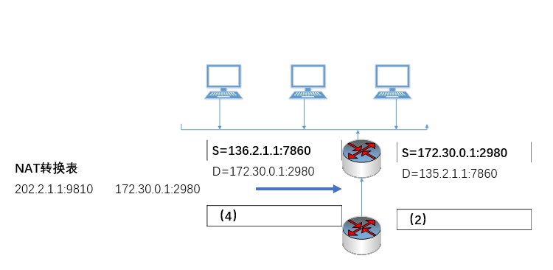

33. 如图所示网络中，路由器R1只有到达子网202.168.1.0/24的路由，为了使R1可以将IP分组正确路由到所有的子网，那么在R1路由表中需要增加一条路由的目的网络、子网掩码与下一跳路由器的地址是：

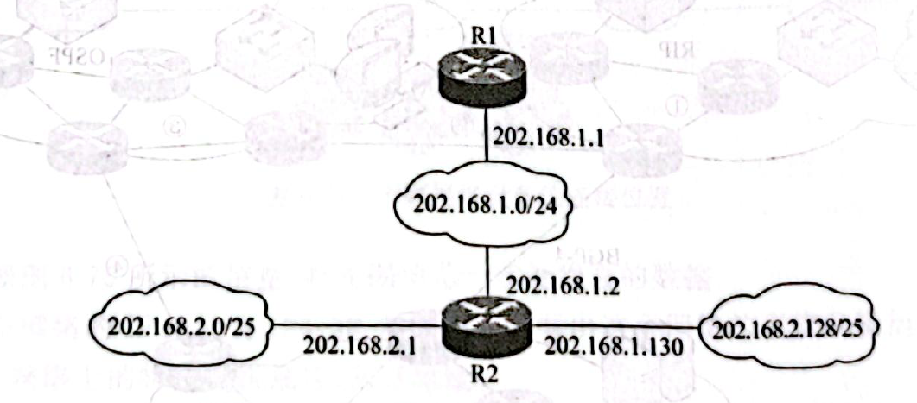
A．202.168.2.0,255.255.255.128,202.168.1.1 B. 202.168.2.0,255.255.255.0,202.168.1.1
C. 202.168.2.20,255.255.255.128,202.168.1.2 D 202.168.2.0,255.255.255.0,202.168.1.2
三、简答题
  - 电子邮件系统使用TCP传送邮件，为什么有时会遇到邮件发送失败的情况？为什么有时对方会收不到发送的邮件？
  - 试说明域名解析的过程。
  - 说明NAT的作用以及工作原理。
  - 说明IP电话为什么会时断时续？
  - 假设UDP报头的十六进制数为：06 32 00 35 00 1C E2 17，求：
- 源端口和目的端口
- 用户数据长度
- 这个报文是客户端发的还是服务器发的？
- 访问哪种服务器？
  - 已知TCP头部用十六进制表示后为：05320017 00000001 00000055 500207FF 00000000，请回答下面的问题
        - 源端口和目的端口是多少？
        - 序号是多少？确认号是多少？
        - 头部长度是多少？报文类型是什么？窗口值是多少？

- 应用题（24分）
  - 请说明子网掩码的功能。
  - 有一个容量为276KBde 令牌桶，令牌到达时允许桶以2MB/Sde 速率向网络输出数据。假设当1MB突发数据到达时，令牌桶已满。则它可以以25MB/Sde 全速向网络输出数据多长时间？
  - 建立一个CSMA/CD 的网络，电缆长1km，不使用重发器，运行速率为1Gb/s，电缆信号速度为200000km/s，求最小帧长是多少？
  - 设TCP的拥塞窗口的慢速启动阈值设为12，当拥塞窗口达到16时出现超时，再次进入慢启动过程，从此时起若恢复到超时时刻的拥塞窗口大小，需要的往返时间是多少？
5、一台路由器的路由表中有以下的（CIDR）表项(15分)：
地址/掩码 | 下一跳
135.46.56.0/22 | 接口0
135.46.60.0/22 | 接口1
192.53.40.0/23 | 路由器1
0.0.0.0/0 | 路由器2
如果到达分组的目标IP地址为135.46.67.10和 192.53.53.7，路由器会执行什么操作？
6.Windows命令ping mail.sina.com.cn显示的内容如图所示。

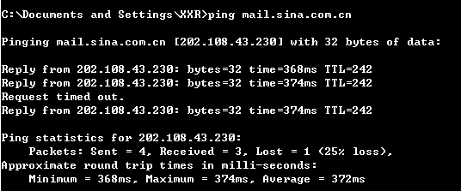
- 网站mail.sina.com.cn的IP地址是什么？
- Ping命令使用了哪些ICMP报文？
- 小明在主机上无法访问域名为www.bbb.cn的网站，而和小明主机在同一个局域网的其他主机可以正常访问，在该主机上执行ping命令时有如下所示的信息：
C:\Documents and Settings\XXR>ping www.bbb.cn
Pinging www.bbb.cn[202.112.0.36] with 32 bytes of data:
Reply from 202.112.0.36:Destionation net unreachable.
Reply from 202.112.0.36:Destionation net unreachable.
Reply from 202.112.0.36:Destionation net unreachable.
Reply from 202.112.0.36:Destionation net unreachable.
Ping statistics for 202.112.0.36:
Packets: Sent=4, Receive=4, Lost=0(0% loss),
Approximate round trip times in milli-seconds:
Minimum=0ms, Maximum=0ms,Average=0ms
分析以上信息，请选择可能造成该现象的原因是（ ）。
- 该计算机设置的DNS服务器工作不正常
- 该计算机的TCP/IP协议工作不正常
- 该计算机连接的网络中相关网络设备设置了拦截的ACL规则
- 该计算机网关地址设置错误。
7.一个应用程序在传输层基于UDP协议传输，到了网络层IP把数据报再划分成4个数据报片发送出去。结果前两个数据报片丢失，后两个到达目的站。过了一段时间，应用程序重传UDP，而IP层仍然划分为4个数据报分片来传送。结果这次前两个到达目的站而后两个丢失。小明说可以将两次传输的4个数据报片组成完整的数据报，他的说法对吗？为什么？
- 根据如图所示的网络结构，填写R1的路由表（与R1的m0接口的对方路由器IP地址是：221.6.1.3/24）
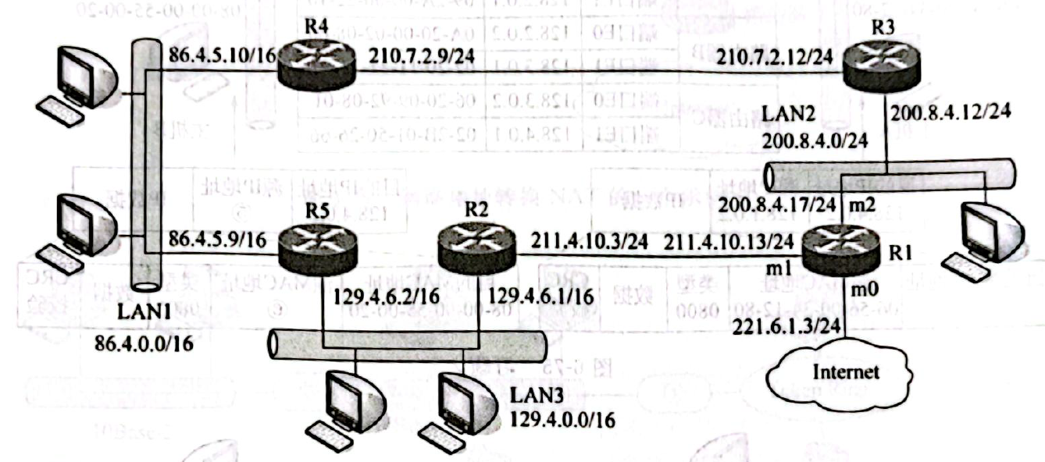
路由表结构如下：
子网掩码 | 目的地址 | 下一跳地址 | 输出端口

- 如图所示TCP三次握手和四次挥手的过程，请根据TCP协议工作原理，填写图中1-8的序号值。
- 